 |  | 国 际 电 信 联 盟  电信标准化局
 |  |  | 2025年4月14日，日内瓦
文号： | 电信标准化局第2/21号集体函  SG21/SP |  | 致：  - 国际电联各成员国主管部门；  - 巴勒斯坦国（第99号决议（2018年，迪拜，修订版））；  - ITU-T部门成员；  - 第21研究组的ITU-T部门准成员；  - 国际电联学术成员
电话： | +41 22730 5858
传真： | +41 22 730 5853
电子邮件： | tsbsg21@itu.int
网址： | https://itu.int/go/tsg21
事由： | WP2/21、WP4/21及相关报告人组会议（2025年6月30日至7月4日，日内瓦）
尊敬的先生/女士：
我很高兴邀请您参加计划于2025年7月4日（星期五）举行的关于多媒体数字业务和人的问题的第2/21工作组（WP2/21）和关于多媒体系统、服务和应用基础设施（包括元宇宙）的第4/21工作组（WP4/21）的会议。
这两次会议均将在日内瓦国际电信联盟（ITU）总部举行，之前将于2025年6月30日至7月3日召开相关报告人组和元宇宙特设组（AHG-MV）会议。
WP2/21和WP4/21下的其他报告人组（RGM）会议计划在此前几个月举行，有关如何提交文稿和参与所有SG21 RGM会议的信息见https://www.itu.int/net/ITU-T/lists/rgm.aspx?Group=21&Q=-1&From=2025-06-01&To=2025-10-17。
WP2/21和WP4/21会议的主要目标是审议此前RGM中期活动的结果，并批准WP2/21和WP4/21足够成熟的工作项目（详见附件B的议程草案）。
所有在日内瓦同时举行的会议有：
– WP2/21（2025年7月4日）
– WP4/21（2025年7月4日）
– Q10/21（2025年6月30日至7月2日）
– AHG-MV（2025年6月30日和7月2日）
– Q2/21（2025年7月3日）
注：Q2/21将加入国际电联-世界卫生组织关于“让聆听更安全”举措的利益攸关方磋商（2025年7月1-3日，瑞士日内瓦），见TSB第42号通函和专门的活动网页。
这些会议将仅用英文进行。
请注意，如欲参加WP2/21、WP4/21和在日内瓦同地召开的相关会议，所有与会者都必须现场或在线注册（在https://itu.int/go/tsg21/reg在线注册）。只有经各自联系人批准的注册者可参会。
7月4日的WP4/21会议将于09:30开始，而WP2/21会议将于14:30开始。所有其他会议的时间安排和时间表见附件C。与会者的注册工作将自8时起在Montbrillant大楼入口处进行。国际电联总部的屏幕上将显示每日会议厅的分配情况并可通过此处上网查询。
会议实用信息见附件A。特提醒各位代表，根据现行规定，决定将由现场到会的人员做出。所有会议，包括工作组全体会议，均将支持互动式远程参会（更多详情见附件A）。
经与WP2/21主席Hideki Yamamoto先生、WP4/21共同主席Shin-Gak Kang先生和Hideo Imanaka先生协商起草的会议议程草案见附件B。
重要截止日期：
2025年5月4日 | - 提交实时字幕和/或手语翻译请求  - 向WP2和WP4会议提交需要翻译的ITU-T成员文稿
2025年6月4日 | - 预注册（通过研究组主页提供的在线注册表进行）  - 提交签证协办函申请（通过在线注册表进行；详情见附件A）
2025年6月21日 | - 向WP2和WP4会议提交ITU-T成员文稿（通过文件直传）
祝您与会顺利且富有成效。
顺致敬意！  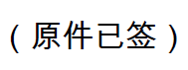  电信标准化局主任  尾上诚藏 | 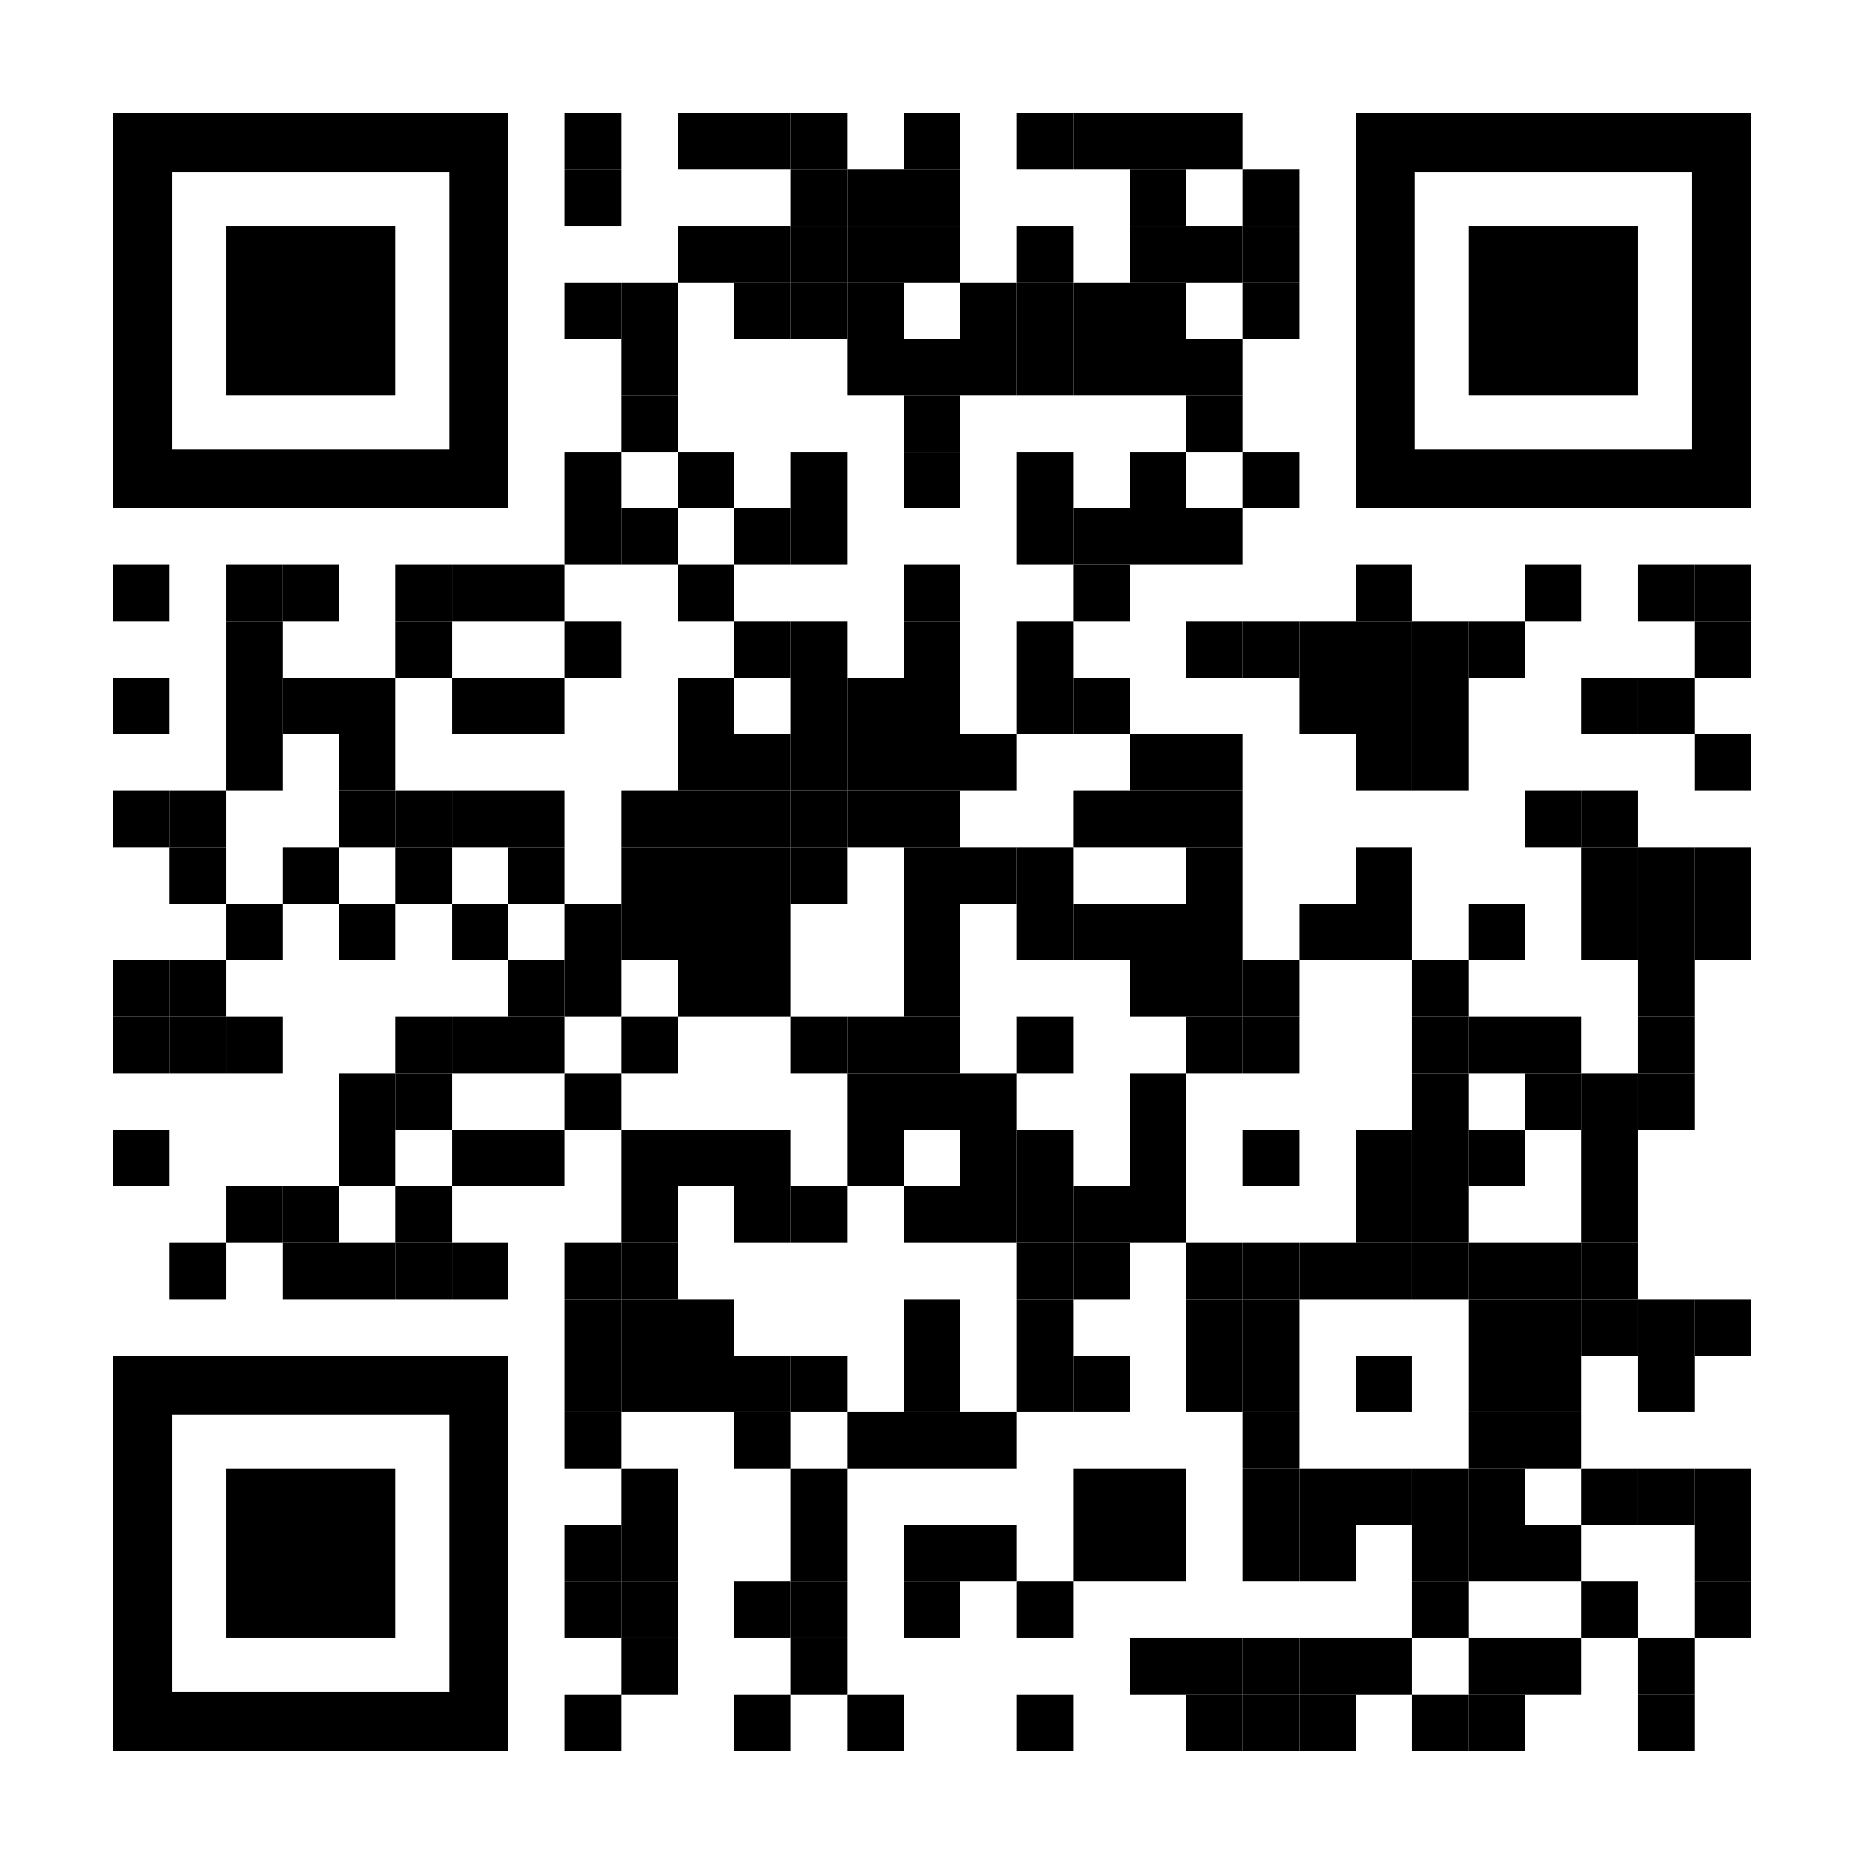 ITU-T SG21
 | 最新会议信息
附件：3件

附件A
实用会议信息
工作方法与设施
提交和获取文件：会议将为无纸化会议。成员文稿应通过文件直传提交；临时文件草案应使用相应模板通过电子邮件提交给研究组秘书处。研究组主页提供了会议文件访问通道，但仅限于拥有含TIES访问权限的国际电联用户账户的ITU-T成员。
工作语文：工作组会议将仅使用英文进行。
无线局域网：国际电联的所有会议厅均提供无线局域网设施，供代表使用。可在现场和ITU-T网站（https://www.itu.int/en/general-secretariat/ICT-Services/Pages/default.aspx）上查阅详细信息。
电子储物箱：会议期间代表可使用ITU-T RFID胸卡开关电子储物箱。电子储物箱设在国际电联塔楼入口层和地下一层以及Montbrillant大楼零层。
打印机：在代表休息处以及靠近所有主要会议厅处均有打印机可供使用。为避免需要在代表计算机上安装驱动程序，文件可通过电子邮件发送到所用打印机进行“打印”。详情见：https://itu.int/go/e-print。
借用手提电脑：国际电联计算机使用服务台（servicedesk@itu.int）将为代表提供几部手提电脑，按先到先得的原则，供代表借用。
远程参会：MyMeetings工具将用于为每个工作组会议提供远程参会服务。根据现行规定，决定将由现场出席会议的代表做出。
代表们必须在注册了相应的会议后，才能远程参加这些会议。参会者应该了解，按照惯例，会议不会因为远程与会者无法连线、听不到或无法被听到而推迟或中断，一切听从主席的酌情安排。如果认为远程与会者的语音质量不佳，主席可以打断远程与会者的发言，并且在有迹象表明问题得到解决之前，可以不让该与会者发言。鼓励与会者使用会议聊天工具，以促进会议期间的有效时间管理，由主席酌情决定。

预注册和签证协办
预注册：现场参会和远程参会者均必须进行预注册，且预注册须至少在会议开始的一个月前通过研究组主页在线进行。ITU-T注册系统要求联系人批准注册申请；但是，可以对此方式进行更改，以便按照TSB第1号通函的自动批准程序进行批准。注册表中的一些选项仅适用于成员国，包括职务、口译申请和与会补贴申请。请成员尽可能让女性参加代表团。
签证协办：如有需要，必须在抵达瑞士之前向驻贵国的瑞士代表机构（使馆或领事馆）申请签证。如果贵国没有此类机构，则请向离出发国最近的此类机构申请。由于截止日期各不相同，因此建议直接向相关代表机构咨询并尽早申请。
如果遇到问题，国际电联可根据您所代表的主管部门或实体提出的正式请求与有权能的瑞士当局接触，以便为发放签证提供方便。在贵组织的注册联系人批准了您的注册之后，通常需要15天才能发出签证申请函。因此，申请应在不晚于会议开始的一个月前通过勾选注册表上的相应方框提出。如有问题，请发送电子邮件至国际电联差旅科（travel@itu.int），并请注明“签证协办（visa support）”。
到访日内瓦：酒店、公共交通
到访日内瓦：为在日内瓦参加国际电联会议的代表准备的实用信息可在以下网址查询：https://itu.int/en/delegates-corner。
酒店折扣：一些日内瓦酒店为出席国际电联会议的代表提供优惠价格，并提供一张免费使用日内瓦公共交通系统的交通卡。欲了解参与优惠活动的酒店名单以及如何取得折扣的指南，请访问以下网址：https://itu.int/travel/。

ANNEX B
Draft agenda of WP4/21 meetings (Geneva, 4 July 2025)
TIME: 0930 – 1230 CEST
1 Opening remarks
2 Approval of the agenda for the plenary meetings of Working Party 4/21
3 Issues relevant to WP4 from the previous SG21 meeting (January 2025)
4 Review the results of WP4 Rapporteur Group meetings, including start of approval process (WTSA-20 Res.1 and ITU-T A.8) for mature texts, approval of new work items.
- Question 8/21
- Question 9/21 (Planned for consent: H.USMArch and F.CEMP-DHS)
- Question 10/21 (Planned for consent: F.VG-DS)
- Question 12/21
- Question 13/21
5 Approval of work programme updates and outgoing Liaison Statements
6 Future meetings
7 Any other business
8 Closing of the meeting

Draft agenda of WP2/21 meeting (Geneva, 4 July 2025)
TIME: 1430 – 1730 CEST
1 Opening remarks
2 Approval of the agenda for the plenary meeting of Working Partys 2/21
3 Issues relevant to WP2 from the previous SG21 meeting (January 2025)
4 Review the results of WP2 Rapporteur Group meetings, including start of approval process (WTSA-20 Res.1 and ITU-T A.8) for mature texts, approval of new work items.
- Question 1/21
- Question 2/21 (Planned for consent: F.MEMgt and F.MESafFra * )
- Question 3/21 (Planned for consent: F.DC-CRATS-Meta )
- Question 4/21
5 Approval of work programme updates and outgoing Liaison Statements
6 Future meetings
7 Any other business
8 Closing of the meeting
(*) The listed two WI were being studied in Q2/21. More WIs from Q2/21 may be moved for Consent if they will become matured in the interim Rapporteur meetings.

ANNEX C
Draft timetable of Meetings of WP2/21, WP4/21 and
related Rapporteur Groups (Geneva, 30 June - 4 July 2025)
 | Monday  30 June |  |  |  | Tuesday  1 July |  |  |  | Wednesday  2 July |  |  |  | Thursday  3 July |  |  |  | Friday  4 July
Sessions | S1 | S2 | S3 | S4 | S1 | S2 | S3 | S4 | S1 | S2 | S3 | S4 | S1 | S2 | S3 | S4 | S1 | S2 | S3 | S4
WP2/21 |  |  |  |  |  |  |  |  |  |  |  |  |  |  |  |  |  |  | X | X
WP4/21 |  |  |  |  |  |  |  |  |  |  |  |  | 2 | 2 |  |  | X | X
AHG-MV |  |  | X | X |  |  |  |  |  |  | X | X
Q2/21 |  |  |  |  | WSP | WSP | WSP | WSP | WSP | WSP | WSP | WSP | WSP | WSP | X | X
Q10/21 | 1 | X |  |  | 1 | X | X | X | 1 | X
Sessions timing : Session 1: 0930 – 1045; Session 2: 1115-1230; Session 3: 1430-1545; Session 4: 1615-1730
NOTES:
WSP | ITU-WHO stakeholders' consultation on the Make Listening Safe initiative (Geneva, 1-3 July 2025): https://itu.int/en/ITU-T/Workshops-and-Seminars/2025/0701
1 | Start at 08h30
2 | Review session for documents for Consent

______________

